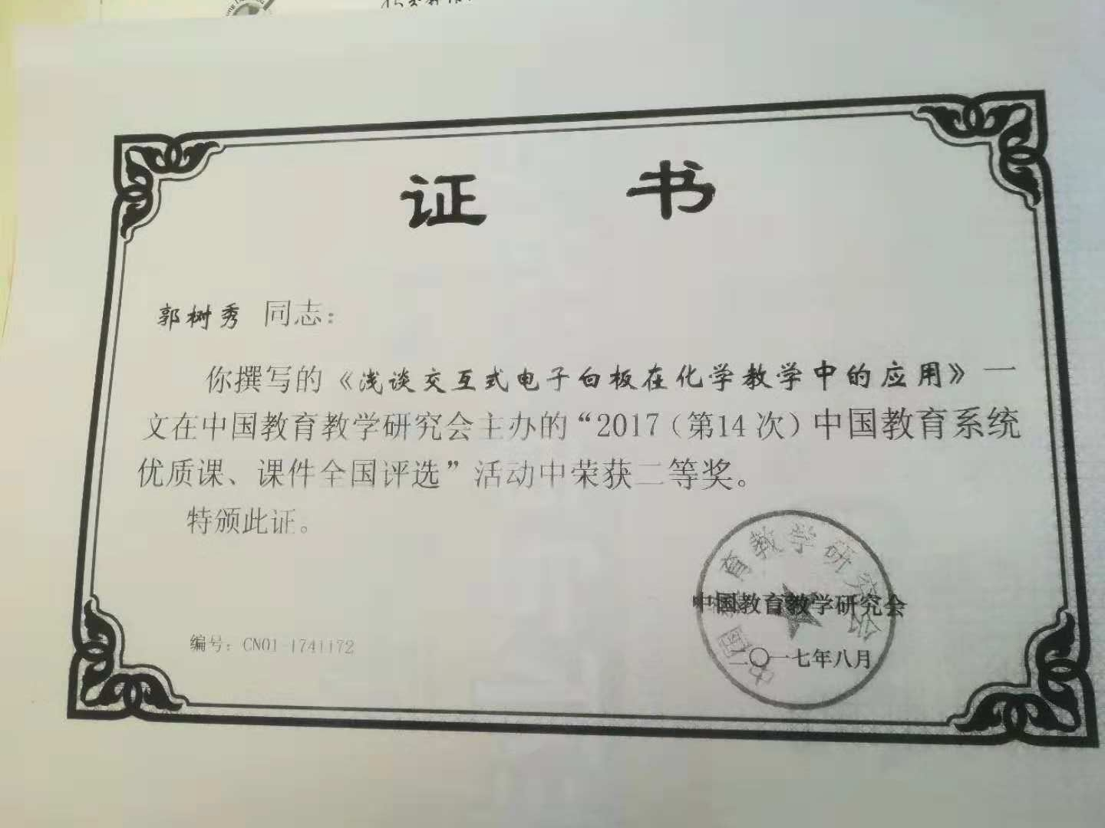

浅谈交互式浅谈交互式电子白板在化学教学中的运用
摘要：当今的教学应该适应时代的发展过程，并且要具有时代的特点。当今的社会已经进入了以计算机和网络为中心的数字化时代，交互式电子白板，一种新的教育技术，也已悄悄地走进了学校，走进了我们的课堂，现代化教学中电子白板的应用，要求我们从新考虑课堂，如何适应时代要求，如何调动学生的积极性，这些都迫切地要求我们用新的媒体----交互式电子白板。
关键词：交互式电子白板 化学 教学 互动
为了适应时代的特点。我们现在的教学应该适应时代的发展过程，如何教学，如何调动学生的积极性，多媒体自然地进入了教室，它的使用极大地丰富了课堂教学环境，丰富了老师的教学方式，由大屏幕多媒体投影发展到交互式电子白板。交互式电子白板又称“数码触摸屏”，其功能在于可以通过触摸板面对相连的电脑主机进行操控。投影机将电脑的屏幕影像投射到电子白板上,使用者触碰电子白板板面即可在专门的应用程序的支持下，可以构造一个大屏幕、交互式的协作教学环境，使多媒体计算机和黑板的功能整合为一体，能有效弥补多媒体计算机的不足。在教学实践中，可以实现以交互式电子白板为载体的多种媒体共用，实现课堂教学的展现方式的交互、教学过程中生生互动、师生互动，从而改变课堂教学模式。作为一种新型教学手段，不仅有利于激发学生的学习兴趣,而且降低了学生的学习难度，它具有的诸多优点非常适合在学校的课堂教学中应用。同时，电子白板能够实时记录、保存教学的全过程，成为学科教学的电子档案和课程资源，为教师改进教学、总结和反思提供了重要的资源。
邓小平曾指出：“一个学校能不能为社会主义建设培养合格的人才，关键在教师。”培养德、智、体、美、劳全面发展的社会主义的建设者和接班人的重任，自然而然的落在学校、落在教师的肩上。让化学课程和如交互式电子白板更好的、更完美结合起来，成为当前值得我和任何一个化学老师思考、摸索，探究的新课题。
一、使用电子白板，更好的优化教学设计，不断完善教学设计。
作为一种新的工具，作为教师备课的好助手之一的电子白板。它逐渐成为了我们不可缺少的工具。结合化学学科的特点，上好一节化学课，需要教师选取恰当的、生动的材料，电子白板可以很好地完成这个工作，它利用自身储存的各种资源，以及网络和计算机课件，进行播放。同时还可以调动电子白板自身的资源库。把这些“活的”“生动的”素材展示给学生。教师在操作时可以与学生更好的互动，教师操作的更加灵活，教师的可操性更强了。交互电子白板可以在计算机工作界面调用计算机及网络原有的各类资源，包括各类计算机和网络软件课件，播放各类多媒体光盘和视音频材料等，还可直接调用交互白板内置的多种资源库。白板课件中的素材都是“活”的，可以从资源库中根据需要调用，还可以对调用后的资源任意移动、旋转或重组，或者可以在图片、文字等资源上进行即时批注与复位。这些“活”素材拓展了课堂生成的空间，教师操作时交互性更强，以便于在化学课教学中利用各种教学资源，有效地开展教学活动。
二、利用电子白板，能够更好的突破教学重难点，使课堂变得更加的丰富多彩。
课堂需要老师有巨大的感染能力，需要与学生互动，老师需要创造一定的情景，以前老师总是用语言达到这一目的。学生不能直观的感觉到。现在有了多媒体，有了交互式电子白板，电子白板在情境创设方面具有比传统课堂教学更明显的优势，图片、动画、音视频等资源都可以很方便地运用于情境创设，并可在解决问题时展示多种策略。
另外，结合化学学科独特的学科特点，化学是一门以实验为基础的学科，实验是学习化学的重要途径，所以在教学中要注重培养学生的动手实验的能力，对于一些实验学生可以动手去做，在做之前。我们可以利用电子白板的优势，展示一些实验的操作，让学生模仿，然后自己操作。通常是针对一些抽象的实验我们同样可以利用电子白板的优势，利用自身的管理工具对微观现象，用简单的图形表示出了，并页面选择器等对活动挂图的顺序随时进行调整，然后播放，使之形象生动。对于一些有污染和有危险的实验，我们可以利用网上的视频展示给大家。从而把重点展示给大家，把难点通过图形简化。是同学们更好的理解。电子白板还具有很多特殊功能，如：拉幕、聚光灯、透视镜、重点突出显示、图像渐变、限制器、容器等，这些功能可以更形象、更有效地帮助学生注意到教学的重难点，理解和突破重难点。同时，我们还能利用电子白板的课件功能，穿插 入一些故事情景，比如我在讲《自然界的水》时，我可以利用白板导入一些水的认识过程，然后以课件形式，插入人们对水的认识过程，在18世纪前，人们认为是由水元素组成的，后来英国的科学家普利斯特里和卡文迪许发现了水的形成，但他们受当时错误观念的束缚，没能认识到这一点，反将其理解为两种气体中含有水，并没有认识到这一实验的重要性，而拉瓦锡重复了他们的实验，并做了一个相反的实验：认真实验并把水蒸汽通过烧红的枪管，得到易燃空气，通过分析和归纳，水不是一种元素，而是一种氧化物。利用这些来调动学生学习兴趣，从而培养学生严谨的学习态度。
三、利用电子白板，能够更有效的实现老师和学生间的交流和互动。
作为一种全新技术的电子白板悄悄地进入化学课堂，这一改变解放了老师，教师变成了学生学习的组织者、引导者。帮助他们学习，取代了以前老师的传道、授业解惑。而学生在学习过程中，在获取知识的过程中，利用电子白板的互动性，他们可以与自己交流，与同学交流，于老师互动，使他们在学习中的主体地位得到了充分地体现。我让学生在电子白板上来写、来画，学生有的是用电子笔当中的铅笔，有的用电子笔当中的钢笔，有的用的是红色笔迹，有的用的是蓝色笔迹,并配以简单的口头介绍。这样的教学方式学生感到非常新鲜，学生学习非常投入。
四、利用电子白板，能够更好的提升了老师的自身素质的发展。
老师在教学的过程中，要不断的提升自己，不断地掌握一些新的教学技术，否则在知识上，自己会觉得有些漏洞，在技术上会落后。总是使用黑板粉笔，会让学生觉得你OUT了，课上和学生的互动就少了。如果使用一些新的技术，会让学生的从感官上感觉到新鲜，愿意和你交，进而激发了学生的学习兴趣，调动了学习的积极性，让学生从心里佩服你喜欢你，“亲其师而重其教”。更加有利于你的课上活动和与孩子们的交流。例如：我再讲一氧化碳的还原性的时候，一氧化碳本身有毒，而且在实验时会有危险，并且会污染空气，往往不能作为演示实验，左思右想后，我最终决定使用多媒体课件来模拟实验，在模拟过程中，学生很关注也很投入，并取得了很好的效果。 因为电子白板有记忆功能，也就是说他可以记录下教师以前的授课过程和内容，同时也能把学生活动记录下来，这些就方便学生的巩固和回忆旧的知识，并帮助学生学习掌握新的知识，从而促进学生学习和掌握新知识。 电子白板也具有保存功能，它能够把教师在白板上的操作，老师和学生的互动保存下来，使之成为老师的教学资源，教师在课堂上可以随意地进行回放。同时还能把整节课在白板上的展示内容，以及老师的语音和与学生互动，录制成一个有意义的视频文件，保存到自己的电脑中，教师随时可以进行教学使用，使之成为教师今后教学的有用资源，成为教师教学过程的积累，便于教师进行不断的反思，不断地提升自己专业水平和自身修养，节约了教学准备时间，有更多的时间研究学生，发现其特点，找到适合每个学生的方法。
随着社会的不断发展，作为科技产物之一的电子白板，一定会逐渐地取代老式的教学方法黑白粉笔，成为一个新的舞台，成为教师“传道、授业、解惑”重要的手段。在日常的教学过程中，我们已经充分体会到电子白板给教学带来的便利和优势，它能使学生不再拘泥于教材，不再仅限于老师的讲，能让学生更形象、更活跃、更主动的学习知识。能够更加体会到知识的重要性，并能更好的学会观察、思考和感悟。并且学会与人交流，学会合作学习，让他们初步养成具备信息获取、存储、加工和处理等能力，促进学生养成正确思想观念和良好的学习方法。

